Счастлив тот, кто счастлив у себя дома

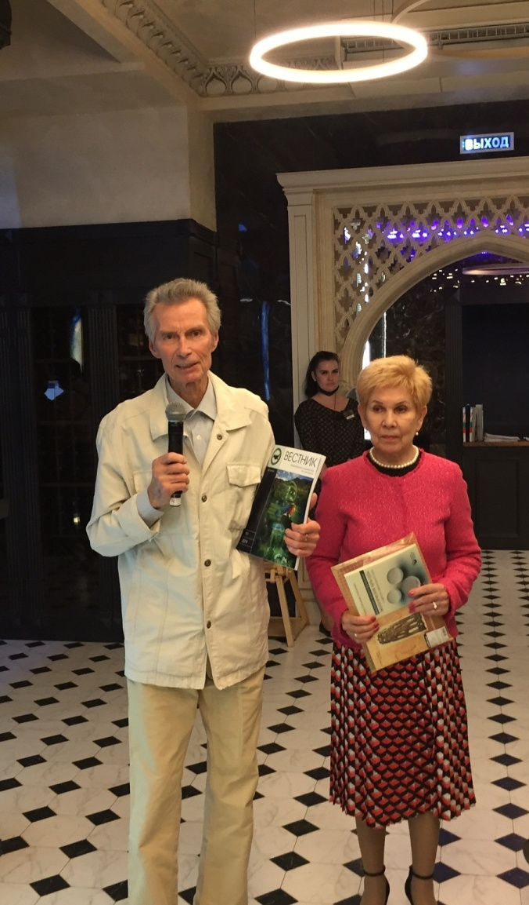
После первых пятидесяти лет совместной жизни, каждый последующий год можно считать юбилейным. Этот постулат своей совместной жизнью подтверждают супружеские пары, ветераны Тверского района города Москвы, за плечами которых десятилетия совместной жизни.

От традиционных масштабных торжеств пришлось отказаться, поэтому после снятия карантина мероприятие, приуроченное ко Дню семьи, любви и верности, провели в формате встречи. Организаторами торжества выступили работники молодежного совета Департамента по делам гражданской обороны, чрезвычайным ситуациям и пожарной безопасности города Москвы, руководство Управления по ЦАО Департамента ГОЧСиПБ и Благотворительный фонд поддержки детей и укрепления семейных ценностей Екатерины Иноземцевой, сотрудника ГУП СППМ. На праздник были приглашены шесть супружеских пар, две из которых трудятся на Спецпредприятии.
Гостеприимный ресторан, расположенный в центре столицы, открыл свои двери для долгожданной встречи. Помещение было украшено праздничными шарами, на столах стояли изысканные угощенья, а свежий запах, доносящийся из цветочных корзин, наполнял все пространство необыкновенной свежестью и летом.

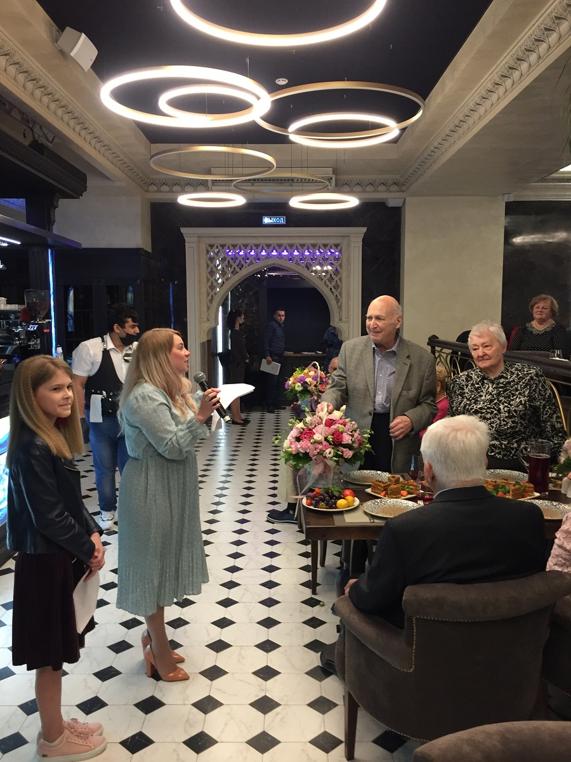

Каждая приглашенная семья в этот день чувствовала особенное внимание со стороны организаторов встречи. По распоряжению Евгения Алаева, заместителя руководителя Управления по ЦАО Департамента ГОЧСиПБ семейных долгожителей привезли в ресторан.
К поздравлениям присоединились гости встречи заместитель председателя Совета ветеранов Тверского района Центрального округа Нина Николаевна Ивлеева, и священнослужитель Храма преподобного Пимена Великого в Новых Воротниках отец Константин.

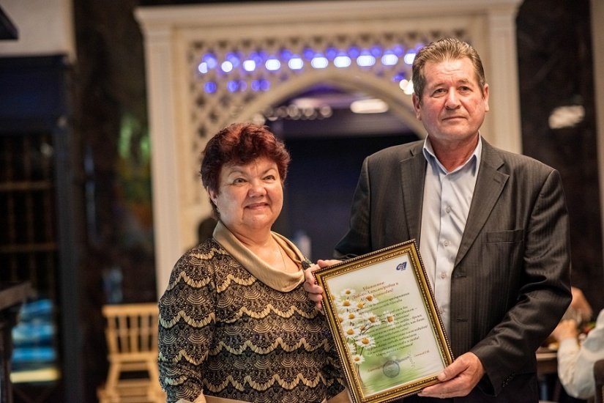

- В браке, происходит осознание супругами, что семья – это не только союз между двумя любящими сердцами, - сказал отец Константин, – но и ведение переговоров, нахождение компромиссов, умение слушать и слышать, совместно преодолевать трудности, находить пути разрешения конфликтов.

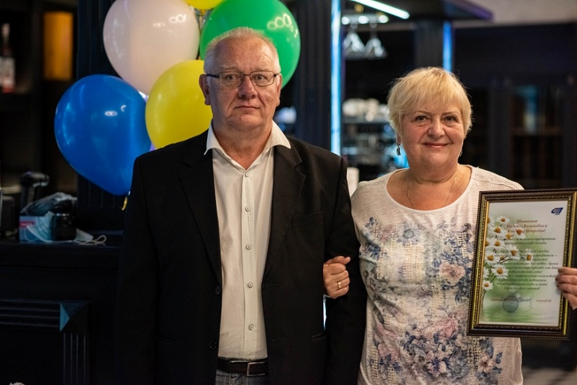

Каждая из супружеских пар – это семья со своей историей. У кого-то эта история длится уже более 60-ти лет, кто-то пишет свою семейную летопись пока только 20. Судьба сводила каждую семью по - разному . Станислав Николаевич и Галина Степановна Глазачевы познакомились на Севере и всю жизнь совместно занимались научной работой. Татьяне Жуковой приходилось ждать супруга Игоря, моряка, из дальних плаваний, проверяя союз на прочность. Карл Моисеевич и Елена Сергеевна Штрахман на этом празднике были парой долгожителей – их союзу 65 лет. Несмотря на свой возраст, они передали всем присутствующим свое прекрасное, радостное настроение и массу позитивной энергии. 66-летний юбилей совместной жизни в конце августа отпразднует семья Бориса Давидовича и Нателлы Федоровны Нечецких - оба инженеры с творческим взглядом на жизнь.

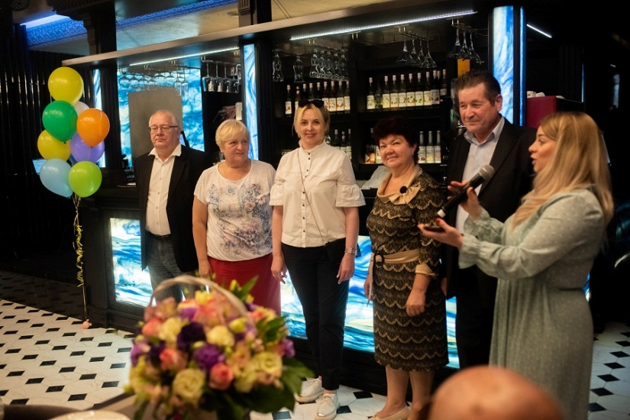

Год идет за два – так шутят о своей семейной жизни супруги Тазиевы, которые вместе работают в ГУП СППМ уже более 20-ти лет. Семейная пара Филипповых также является работниками Спецпредприятия. К Надежде и Владимиру любовь пришла уже в зрелом возрасте, хотя в школе учились в одном классе.
Эту теплую, семейную встречу украсили детские голоса – для приглашенных выступали ребята из телепроекта «Голос.Дети». Юные артисты, маленькие звездочки, у которых впереди длинный жизненный путь, услышали истории гостей этого вечера, увидели, с какой теплотой общаются супруги, прожившие вместе ни один десяток лет. Завершил концерт певец, актер и композитор Владимир Брилев.
Счастлив тот, кто счастлив у себя дома – эти слова в полной мере отражают жизнь каждой пары. У всех – своя история, но вот что всех объединяет: они сумели провести по волнам жизни свой семейный корабль, выстоять в бурях, двигаться вперед в полный штиль, уберечь судно от подводных камней и сохранить веру друг в друга и, самое главное, любовь.

